臺南市101年度 崑山國小 生命教育教案 編號：
設計者 | 林美莉、楊美惠、楊雅鳳、吳博明
構思起源 | 一個停水二天的通知，打亂學校的開學準備。開學前一天的備課日，各處室備妥完善的節水方案，期望學校的水塔水，可以足夠供應學校近二千位師生兩天的生活所需。結果全校師生精誠團結、共體時艱，我們完成了這個不可能的任務。  台灣地小人稠，地勢陡峭，雨季大多集中在夏、秋二季，雨一落下，很快的就流入大海，根本無法利用，以致於台灣每人的用水量只有全世界平均值的六分之ㄧ，名列缺水國家的第十八名。淡水資源如此珍貴與稀少，如果國人不能養成節約用水的習慣，等缺水的噩夢發生時才要覺醒，那就為時已晚了。  「水」與我們的生活息息相關，所以希望藉由課程的設計，讓學童了解有關「水」的知識，從小體察日常生活中，水的珍貴與無可取代。希望節約用水能從「小地方」做起，並且從「小」養成珍惜水資源的習慣。  剛入學的一年級學生，是紮根的好時機，我們大量運用孩子們感興趣的動畫、繪本、遊戲等教材，讓他們明白「真相」，再教導適當的「對策」，相信這群主人翁將來必能成為守護環境的生力軍。凡事「宜未雨而綢繆，毋臨渴而掘井」，就從現在開始做，讓「生命之泉」源源不絕，讓未來充滿生機。
生命教育領域 | □人與自己 □人與社會 ■人與自然
競賽組別 | ■國小低年級 □國小中年級 □國小高年級 □國中組
教學活動名稱 | 擁抱生命之泉 | 實施年級 | 一年級
教學活動名稱 | 擁抱生命之泉 | 教學時間 | 160分鐘
教學目標 | 1.能知道水從哪裡來，並了解它的重要及珍貴。  2.能知道生活中處處都少不了水，了解水的無可取代，並養成正確的用水態度。  3.能知道節約用水的重要及節約用水的方法，並將節約用水的習慣落實於生活中。  4.能知道不珍惜水可能會造成的危機，能操作簡易的節水措施，並能珍惜水資源和愛護水資源。
能力指標 | 2-2 觀察生活中人、事、物的變化，覺知變化的可能因素。  3-2 練習並運用探究人、事、物的方法，解決生活的問題、美化生活的環境、增加生活的趣味。  4-3 能聽取團體成員的意見、遵守規則、一起工作，並完成任務。  5-5 產生愛護生活環境、尊重他人與關懷生命的情懷。  1-1-1 能運用五官觀察體驗、探究環境中的事物。  3-1-1 能經由親近生物而懂得愛護與尊重生命，並瞭解生態保育的重要性。  3-1-2 能具有好奇心，體認人類在生態中的角色，以及自然環境與人的相互關係。  5-1-2 能做到簡單的校園環保行動，並落實到家庭生活中。  3-1-5 分享與水有關的歌曲。  4-1-1 察覺水與生物生長的關係。  1-1-4-1 察覺事出有因，且能感覺到它有因果關係。

※課程架構圖
1.下雨了
2.小水滴的旅行
3.小雨滴奇航記
1.WATER總動員
2.非水不可
3.生命之水
1.回到未來
2.省水大作戰
3.感恩的心
1.無水之苦
2.水的真相
3.點點滴滴
擁抱生命之泉
天降甘霖
「雨」我同行
缺水危機
珍愛水資源

教學活動 | 時間 | 教學資源 | 教學評量
---第一節開始 (天降甘霖) ---  壹、準備活動  一、教師準備  （一）準備和水有關的繪本、諺語或成語，及與水相關的圖卡。  （二）利用下課及午餐時間播放有關下雨的歌曲。（天黑黑、丟丟銅、西北雨、下雨歌、潑水歌、天公落水、雨中即景、大雨大雨一直下）  （三）發下閱讀紀錄單—「愛上閱讀的水精靈」，請小朋友開始閱讀主題書。  二、學生準備  （一）利用時間閱讀與水有關的繪本。  三、教室佈置  （一）在班級讀書角展示主題書：魔法校車—小水滴大旅行、下雨了、小雨滴去哪兒、小水滴的旅行、山上的水、下雨天、四大元素—水、雨小孩等書。  （二）張貼與水相關的成語、標語或是圖片，在教室、走廊等地方。  - 引起動機  一、猜謎遊戲：老師逐一給提示，讓學生根據線索猜出謎底，最先猜對的人獲勝，可得到神秘小禮物—老師親自泡的蜜茶一杯。  提示一：千根線、萬根線  提示二：落到地上就不見  提示三：從天而降  （謎底--雨）  二、歌曲教唱-英文童歌《Rain，Rain，Go Away》  1.老師播放歌曲MV，讓小朋友先仔細聆聽及觀賞，然後再跟著唱。  http://www.youtube.com/watch?v=aabZ9CzNY98  - 歌詞：rain rain go away  come again another day  I want to go out and play  rain rain go away  2.請小朋友仔細觀察MV中的動畫。  參、發展活動  ㄧ、下雨了  （一）老師念讀繪本《下雨了》，並用實物投影機展示繪本內容。  ◎內容大意  小雨滴滴答、淅瀝瀝的下在山谷裡。山谷裡的小溪嘩啦啦的流不停，流到乾枯的大平原。大象、獅子、 河馬家族和好多的牛羚都來喝水！大家開始搶著喝，一下子，水只剩一點點。小蝌蚪和小烏龜要猜拳，看誰能擁有最後僅剩的水，就在此時，轟隆、轟隆，又開始下雨了… …  （二）老師提問  1.滴滴答答、淅瀝淅瀝是什麼的聲音？  2.下雨了，小雨滴下到哪裡去了？  3.小溪的水流到哪裡去就不流了？  4.小動物們急急忙忙的要跑到哪裡去？  5.為什麼都往同一個方向跑呢？  6.為什麼小蝌蚪和小烏龜要猜拳？  7.最後，他們都喝到水了嗎？  8.他們為什麼要搶水喝？  9.水對我們很重要嗎？  10.那平常使用的水從哪裡來的呢？  （三）教師統整歸納：水對我們非常的重要。沒有水，動物會渴死；沒有水，植物會枯萎。人體的百分之七十也都是水，所以動物、植物想要生存下去，都需要水。水是如此珍貴與重要，生命之水到底從哪裡來，請小朋友，動動腦，想一想。  二、小水滴的旅行  （一）律動MOMO歡樂谷-小水滴的旅行，唱唱跳跳。  http://www.youtube.com/watch?v=uOA5vhPkdIg&feature=related  （二）動畫「小水滴的旅行」—南一版生活課本第82頁動畫。  影片內容大意：小水滴們告別雲媽媽，開始他們的旅程。有的落在樹上、有的落在屋頂上、有的落在地上。柯柯和佑佑被困在水桶裡，還好小朋友幫它們倒入水溝，可以繼續它們的旅程，最後小水滴們來到大海，代表它們的旅程即將結束。  （三）老師提問  1.老師準備的神秘小禮物，是什麼呢？蜜茶裡面有什麼呢？  2.蜜茶裡的水是哪裡來的？  3.從影片中，你看到小雨滴到哪些地方旅行？  4.你知道小雨滴的家在哪裡嗎？  （四）教師統整歸納：我們日常生活中所使用的水，都是來自雨水，雨水落在不同的地方，會有不同的功用。落在小溪，讓魚兒悠游成長；落在農田，讓秧苗快快長大……，所以雨水是生命之源。  三、小雨滴奇航記  （一）製作「迷宮圖」： 將A3影印紙對摺裁成兩個長條狀，一端黏上竹筷。引導小朋友從起點開始設計，天上落下的小水滴要怎麼走，才能順利的回到它的家（池塘、大海、小溪等）。  （二）遊戲時間：讓小朋友互相挑戰同學的迷宮圖。  【統整與總結】  水是一切生命的起源，主導我們的生計、生活，更深深影響著我們的生態。而我們平時使用的水，主要來自於天上的雨水，隨著雨水滴落在不同的地方，都能讓不同的生物可以生存，極其珍貴。所以，水，是我們的生命之泉。  ---第一節結束---  ---第二節開始 (「雨」我同行) ---  壹、準備活動  一、教師準備  （一）教師設計學習單「生活用水大調查」，請小朋友於上課前事先調查日常生活中用水的情形，並記錄在學習單上。  （二）老師準備和水有關的玩具（水槍、水車、泡泡水、水球）和水龍頭。  （三）利用下課及午餐時間播放有關下雨的歌曲。  二、學生準備：  （一）請學生在課前填寫學習單「生活用水大調查」。  貳、引起動機  一、老師展示和水有關的玩具，請小朋友說說看，這些玩具該怎麼玩？  二、老師拿出水龍頭，請小朋友說說它的功用。  三、請小朋友上台試著打開水龍頭，說說看為什麼沒有水流出來？  參、發展活動  一、WATER總動員  （一）分組發表：  1.請學生分組將學習單的調查內容，製作成海報。  2.請學生分組上台發表海報內容。  （二）童詩朗讀：《從一滴水到一座森林》  1.老師利用電子白板展示童詩。  2.先請全班以優美的語調朗誦詩句，再分組朗讀。  3.鼓勵學生個別上台朗誦。  （三）老師歸納：水的用途很多，涵蓋了家庭用水、灌溉、發電、養殖、運動、玩樂等，所以我們的生活中少不了水。  二、非水不可  （一）繪本欣賞：老師念讀《山上的水》，並用實物投影機展示繪本內容。  ◎內容大意  山上的水除了瀑布，還有很多的小溪流。動物最喜歡喝這些甘甜的水。可是有一天，竹雞媽媽發現小溪乾涸了，緊急通知大家。山上的動物全集合在一起，憑著各自的記憶和經驗提出各種解渴的方法--田鼠小心翼翼的收集露水；飛鼠拿果子給大家吃；猴子把人們使用的水龍頭接在樹幹上……。可惜，都沒用。最後農夫爬到山上，扳開堵住水源的大石頭，解決了問題。  （二）老師提問：  1.動物們賴以為生的水是來自哪裡？  2.發現了小溪的水全乾了，動物們想到了什麼 解決方法？水可以用其他物品替代嗎？  3.猴子為什麼帶了一個水龍頭回來？  4.水龍頭流出水來了嗎？為什麼流不出來？  5.農夫爬到山上的最高處是要做什麼？  6.看到水又流出來，小動物們的反應是什麼？  7.如果小溪的水全乾了，對我們的生活會有影響嗎？  三、生命之水  （一）播放自製ppt--「四大元素－水」。  （二）童詩創作—雨  （三）作品分享  1.老師請小朋友上台發表自己創作的童詩。  2.請小朋友回家將童詩創作學習單彩繪插圖。  （四）電子書共讀：農業兒童網→遊戲屋→「一條流到我家裡的河」  http://kids.coa.gov.tw/ibook.php?k_type=ibook_story&type=i&id=9_windgod_20080111111959  ◎內容大意：打開電燈開關，燈亮了，打開水龍頭，水來了。你知道它們是怎麼來的嗎？它們都來自一條河，一條神秘、充滿生命的河。  【統整與總結】  水在我們的生活中，具有非常重要的功能，沒有它，不只生活不便，萬物的生命更將無法延續，而且沒有任何東西可以替代水，可說是「生命之水」。  ---第二節結束---  --第三節開始 (缺水危機) ---  壹、準備活動  一、教師準備  （一）體驗活動「無水之苦」，老師準備有蓋塑膠桶儲水，在上課前兩天，讓小朋友只能用儲水桶裡的水來洗手和清潔教室。  （二）設計「大富翁遊戲」  （三）利用下課及午餐時間播放有關下雨的歌曲。  二、學生準備  （一）在課前的體驗活動中，學生不能從水龍頭取水用，只能使用儲水桶中的水。  三、教室布置：將小朋友童詩創作彩繪的學習單張貼於教室布告欄。  貳、引起動機  一、遊戲：「圈圈叉叉」  1.老師喊出生活中的活動，需要用到水請小朋友雙手舉圈，不需要用到水在胸前比叉。  2.引導小朋友察覺舉圈的次數非常多，代表在生活中水的使用頻率非常高。  參、發展活動  一、無水之苦  （一）經驗分享：  1.請同學分享這次「無水之苦」體驗活動的心得。  2.分享家中停水的時候，家人事前的準備，和生活中產生的不便。  （二）老師歸納：  1.沒水用是不是很不方便？  2.停水時，家裡會有哪些方法因應？  3.如果常常缺水，對我們的生活會有什麼影響？  二、水的真相  （一）新聞事件（缺水國家排名）  http://www.youtube.com/watch?v=vKOKLEerBlA  ◎新聞內容摘要：台灣屬於多雨國家，年降雨量為世界平均值的三倍，但因降雨時空分布不均、河川不易儲水、水庫功能不彰，所以名列世界缺水國家第十八名。如何留住雨水，有效儲存再利用，就變成最重要的課題。  三、點點滴滴  （一）動畫欣賞：「停水 48小時」  http://www.youtube.com/watch?v=UATnkImkHQU&feature=related  ◎動畫內容摘要：丁丁與珍珍在家經常任意浪費自來水，媽媽每次提醒他們，總是記不住，於是媽媽決定利用ㄧ個機會，告訴他們節約用水的重要性。  （二）老師提問：  1.丁丁做了哪些浪費水的行為？  2.媽媽用什麼方法讓丁丁知道水的重要？  3.停水造成丁丁家有哪些生活上的不便？  4.你覺得生活中沒有水方便嗎？  四、節水新生活  （一）分組討論「省水妙招」  1.發給每組一張四開的紙張，請小組討論省水的方法，記錄在海報上。  2.請每組上臺發表討論的結果。  （二）玩大富翁遊戲  老師將正確的用水態度及省水方法製作成大富翁的遊戲，讓學生透過遊戲，能更加深印象。  【統整與總結】  台灣雖然雨水豐沛，但因地形的關係，並沒有辦法留住這些雨水。如果不能珍惜得來不易的水資源，任意浪費，將會發生缺水危機，到時候生活上將會產生許多不方便。  ---第三節結束---  ---第四節開始 (珍愛水資源) ---  壹、準備活動  ㄧ、課前準備：  （一）教師準備：  1.省水宣言單  2.將粉彩紙剪成水滴和雲朵形狀。  （二）學生準備：彩繪用品  （三）教室布置：將各組製作的省水妙方的海報張貼在走廊牆上。  貳、引起動機：  （一）歌曲教唱：《陽光和小雨》  http://www.youtube.com/watch?v=7cG142KyKrA  歌詞：如果有一天 陽光不見了 世界會變冷 什麼也看不到  如果有一天 小雨不下了 水兒不再流 花兒也凋謝了  因為我們心中 藏著有一份愛  所以陽光和小雨 會與我們同在  愛就是陽光 愛就是小雨  陽光和小雨 離不開我和你  （二）老師引導：陽光和小雨是動植物維持生命的重要元素，沒有陽光，世界變成一片黑暗；沒有了水，動植物也將無法生存。  參、發展活動  一、回到未來  （一）影片欣賞：《2070年的一封信》。  http://www.youtube.com/watch?v=W2tGE1w-8ds&feature=related  （二）老師提問：  1.為什麼作者才過了五十歲，但是看起來卻像八十五歲？  2.作者五歲時的生活，和他現在的生活有什麼不同？  3.政府警告人們要節約用水，為什麼大家不聽呢？  4.缺水的結果，引起哪些社會問題和健康問題？  5.看完影片你有什麼想法？  6.如果我們從現在開始節約用水，你覺得2070年的生活會有哪些改變？  二、超級省長  （一）認識環保4R和省水標章：  1.4R：Reduce（節約）、Reuse（重複使用）、Recycle(回收再利用)、Respect(尊重)。  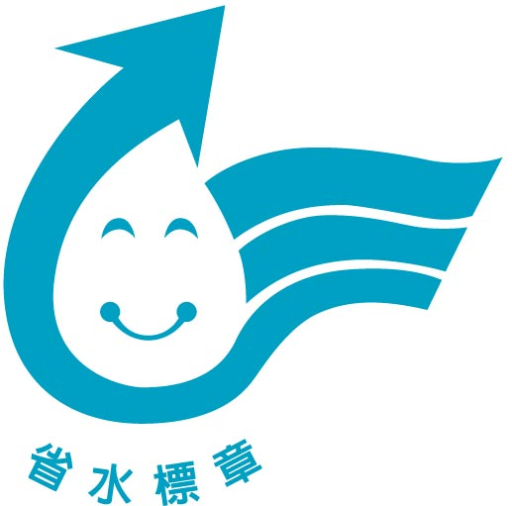  2.省水標章：  ◎老師說明標章涵義：  ㄅ.箭頭向上，代表將中心的水滴接起，強調回歸再利用，提高用水效率。  ㄆ.右邊三條水帶，代表「愛水、親水、節水」，藉以鼓勵民眾愛護水資源，親近河川、湖泊、水庫，並共同推動節約用水。  ㄇ.藍色代表水質純淨清徹，得之不易，務當珍惜。  ㄈ.整體而言，水資源如不虞匱乏，大家皆歡喜，故水滴笑臉迎人。  3.遊戲時間：記憶大考驗（節約用水資訊網→水精靈星球）  http://www.kidswcis.itri.org.tw/playground/game1.htm  （二）我是「節水高手」：老師指導學生如何在生活中實踐，做好水的再利用。  1.喝完飲料，先用白開水倒入空瓶中喝乾淨，再用水桶裡的水做二次洗淨，再將水澆灌植物。  2.擦拭桌椅的回收水，提供教室及走廊地板清潔用水。  3.使用水龍頭的水時，保持一個指頭粗的出水量，並養成隨手關水龍頭的習慣。  4.上完廁所，尿尿拉小號繩，便便拉大號繩。  5.洗澡，鼓勵淋浴取代泡澡，收集熱水前的冷水加以利用。  6.家中洗米水可以用來澆花。  （三）省水宣言：  1.老師將之前討論的省水妙招整理成省水宣言單。  2.大家共同宣讀省水宣言單內容，並在上面簽名，並帶回家請家長共同推行。  ◎宣示內容：水龍頭水開一根手指頭粗、馬桶沖水小號拉繩、洗澡用淋浴、洗澡水沖馬桶、隨手關水。  三、感恩的心  （一）影片欣賞：播放「一公分鉛筆」影片  http://www.56.com/u62/v_MjQ1MzE5ODc.html  內容概述：馬家姐弟住在甘肅省東鄉縣，是大陸最貧窮的省份之ㄧ，不只物質條件極差，更是個嚴重缺水的地方，但住在那裡的孩子們面對艱困的環境，不怨天尤人，依然知足的過著每一天。（因影片過長，只擷取部份符合本次主題的段落播放）。  1.（2：40~4：10）因為缺水，馬家姐弟的午餐，只能三個人吃著饃饃，共喝一杯熱開水。  2.（5：35~6：40）因為水很珍貴，所以只能用一小盆水來洗姐弟們的外套。  3.（7：55~8：25）沒有充分的飲水，馬家姐弟走回學校的路途中，只能取用乾淨的雪塊解渴。  （二）老師歸納：看到馬家姐弟們的生活，我們應該要能體會自己的幸福，更懂得惜福。水並不是取之不盡用之不竭的，有水當思無水之苦，每個人都應該要珍惜得來不易的水資源。  （三）有你真好：水滴吊飾製作  1.老師先教小朋友用「如果沒有水，我就……」和「感謝水，讓我……」造句。  2.發下每人一張水滴型紙卡，讓小朋友在紙的正反面分別寫下自己所想的句子，也可以畫上一些可愛的小圖案或插畫當裝飾。（做不完的部份，利用生活課繼續完成。）  3.完成後，由老師協助打洞及穿繩，可自由將數張水滴型紙張串成吊飾。  4.將完成的水滴型吊飾吊掛在教室。  【統整與總結】  如果有一天，小雨不見了，生物們勢必無法生存。世界各國現在都以節能為第一大課題，努力的讓自然資源得以保存，環境不會再破壞。只要大家從生活中養成節約用水的習慣，重視水的循環再利用，或許就不會有缺水危機了。  ---第四節結束--- | 2分  4分  3分  3分  2分  3分  5分  3分  2分  8分  3分  2分  2分  1分  1分  8分  5分  2分  4分  2分  2分  5分  3分  4分  1分  2分  2分  2分  2分  5分  3分  10分  3分  10分  1分  3分  9分  2分  2分  3分  3分  2分  4分  1分  10分  1分 | 繪本  圖卡  成語卡  歌曲  學習單  繪本  圖卡  成語卡  蜜茶  歌曲MV  繪本  投影機  動畫  動畫  A3影印紙  竹筷子  迷宮圖  學習單  水的玩具  歌曲  學習單  水的玩具  水龍頭  壁報紙  童詩  投影機  繪本  投影片  學習單  電子書  儲水桶  大富翁遊戲  歌曲  學習單  影片  動畫  四開紙張  學習單  粉彩紙  海報  歌曲  影片  省水標章  遊戲動畫  水桶  牛奶盒  學習單  影片  粉彩紙  打洞器  棉線 | 能仔細聆聽  遵守遊戲規則  能大聲歌唱  能仔細聆聽  能踴躍發言  能仔細聆聽  能大方表演  能仔細觀賞  能勇敢發言  能仔細聆聽  能認真創作  能遵守遊戲規則  能認真聆聽  能踴躍發言  能分組創作  勇於上台  能大聲朗誦  能仔細聆聽  能仔細聆聽  能踴躍發言  能仔細觀賞  能大方發表  能認真聆聽  能認真聆聽  能遵守遊戲規則  能踴躍發言  能仔細聆聽  能認真觀賞  能認真觀賞  能踴躍發言  能分組創作  能大聲報告  能遵守遊戲規則  能仔細聆聽  能大聲唱歌  能認真觀賞  能踴躍發言  能仔細聆聽  能遵守遊戲規則  能認真操作  能大聲宣讀  能認真觀賞  仔細聆聽  能用心創作  能仔細聆聽

教學成效與省思 | 透過這次多樣化和緊湊的教學活動設計，孩子們對於身邊隨手可得的「水」，開始有不一樣的感受和態度。而透過一次又一次的實作體驗，也讓小朋友知道，節水並不難，很容易就能養成習慣，成為省水達人呢！  藉由此次的課程規劃，我們發現節水的素材非常多，經過老師們巧妙的設計，以生動活潑、深入淺出的上課方式，讓孩子們心領神會，並從做中學，達到事半功倍的成效。  繪本、動畫、影片和遊戲，最能引起這個年紀孩子的共鳴。當看到馬家姐弟在午餐時只能共喝一杯熱水，他們簡直不可置信，那天的午餐大家都吃得更津津有味呢！看到在2070年的一封信中出現因缺水而變蒼老的臉孔時，大家覺得非常震撼，想到女生因沒水洗頭髮，而理個大光頭時，心裡更是緊張，深怕未來的自己也會變成這個模樣。而遊戲和創作時間，更是讓孩子們樂在其中。  活動後也觀察到孩子們在學校的用水習慣已經大大的改變，洗手時不再聽到嘩啦嘩啦的水聲，用水時更能物盡其用，偶爾見到有人浪費水，大家也能互相提醒。  孩子們回家後的用水習慣和家長觀念的導正，是較難掌握和評估的，也是我們未來努力的方向。

愛上閱讀的水精靈
班級： 姓名：
一本本好書就像一陣陣甘霖，把水庫餵得飽飽的，小朋友，你每讀完一本書，就可以在格子裡塗上藍色，水位就會上升一格，看誰的閱讀水庫最先到達滿水位，加油喔！
滿水位
中水位
低水位
8.書名： 閱讀日期：
7.書名： 閱讀日期：
6.書名： 閱讀日期：
5.書名： 閱讀日期：
4.書名： 閱讀日期：
3.書名： 閱讀日期：
2.書名： 閱讀日期：
1.書名： 閱讀日期：

書目：
1.魔法校車—小水滴大旅行（遠流） 2.下雨了(小天下)
3.小雨滴去哪兒(大好書屋) 4.小水滴的旅行(狗狗圖書)
5.山上的水(和英) 6.下雨天(台英)
7.四大元素—水(鹿橋) 8.雨小孩（三之三）
生活用水大調查
班級： 姓名：
小朋友，水是我們生活中的好幫手，請發揮名偵探的精神，仔細觀察和記錄，看看「水」幫我們做了哪些事，然後寫在水滴裡。

經過這次調查，我發現有水真是 ，萬一有一天無水可用的話，那我們會 ， 所以我要感恩水，並且要 。
生命教育學習單—童詩欣賞
從一滴水到一座森林 班級： 姓名：
一滴水，可以
匯聚成一條河流；
一片落葉，可以
堆積成一塊陸地……
雨，細細的落著，
往低處流；
湖水，輕輕的衝擊著
湖岸的泥沙；
落葉，緩緩的飄到湖面，
緩緩的沉入湖底……

沼澤草，抽出芽，
冒出湖面，慢慢的
佔領湖泊，慢慢的
形成陸地；
陸地，不聲不響
長出樹來，
一棵、兩棵、三棵……
形成一座又一座
茂密的森林。
林煥彰《我愛青蛙呱呱呱》小兵出版社
語文作業單—童詩創作
班級： 姓名：

雨
雨水滴滴答
落到（ ）
讓（ ）（ ）
雨水淅瀝瀝
落到（ ）
讓（ ）（ ）
雨水嘩啦啦
落到（ ）
讓（ ）（ ）
淅瀝瀝 嘩啦啦
小雨不停下
萬物成長茁壯
大地充滿生機

「我是超級省長」共同宣言宣示單
親愛的小朋友：
水，是我們的生命之源。因為人類的過度使用，使我們的地球面臨缺水危機，將嚴重影響我們的生活。讓我們當個「護水小天使」，守護地球的水資源，讓我們的世世代代都能得到水的滋潤。現在，讓我們大聲宣讀「我是超級省長~省水宣言」：
為了珍惜地球的水資源，我願意做到：
＊洗澡時，我會用淋浴沖洗身體。
＊洗手時，我會開一根手指頭粗的水。
＊上廁所時，尿尿完我會拉小號拉繩。
＊洗澡時，我會將冷水先存到桶子裡，用來沖馬桶。
＊拖完地，我會將髒水用來澆花。
＊我會隨手關緊水龍頭。

我願盡我全力，為我們的地球而努力！
宣示人：○○○
時間： 年 月 日

※實施照片
主題書閱讀區  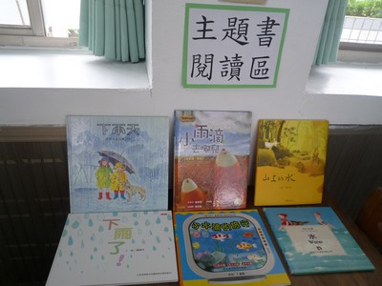 | 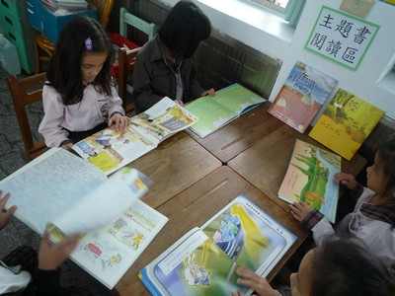  主題書閱讀活動
迷宮圖—「小雨滴奇航記」製作  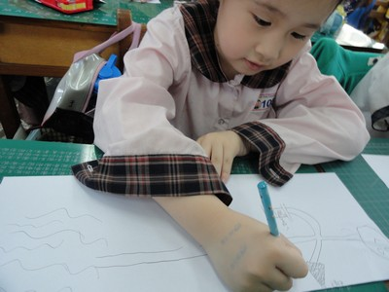 | 迷宮圖—「小雨滴奇航記」遊戲時間  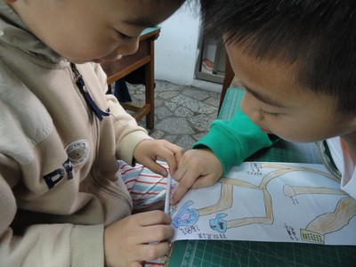
水的玩具大集合  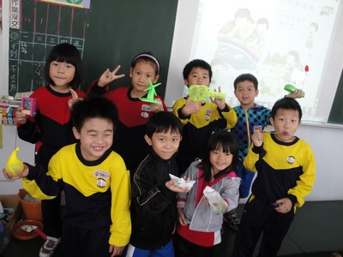 | 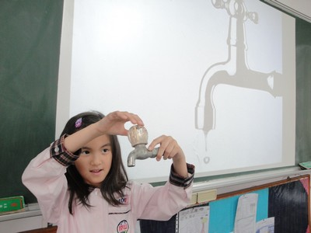  打開水龍頭就有水嗎？
節水體驗活動之ㄧ  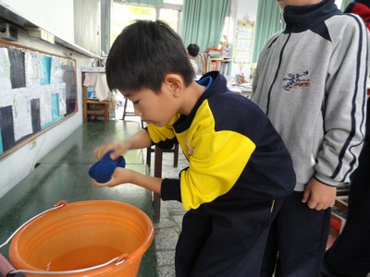 | 節水體驗活動之二  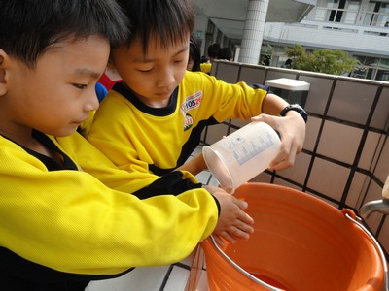

節水體驗活動之三  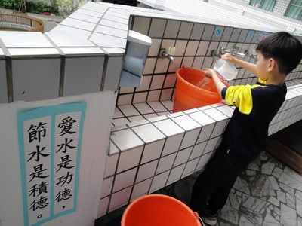 | 回收水利用站  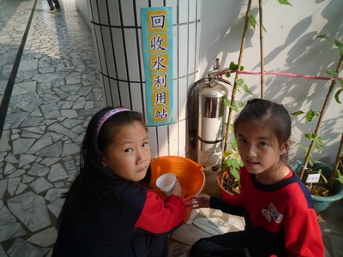
回收水澆灌植物之ㄧ  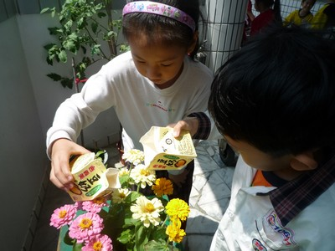 | 回收水澆灌植物之二  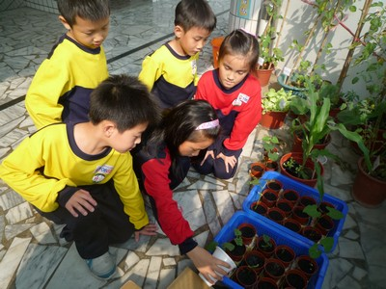
回收水孕育出好收穫之一  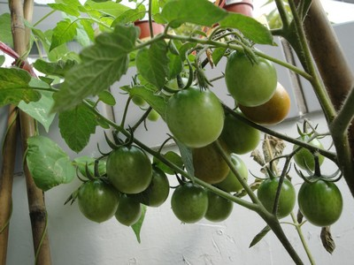 | 回收水孕育出好收穫之二  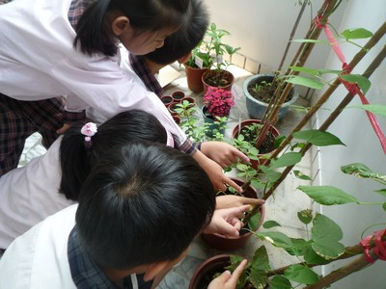
成語教室  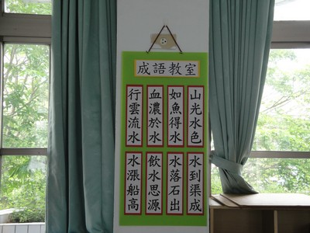 | 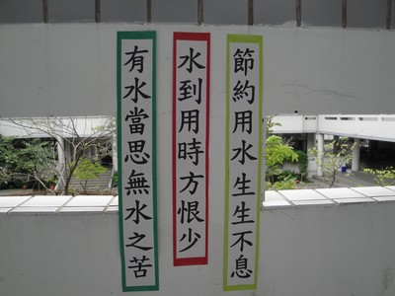  節水標語
省水妙招海報之一  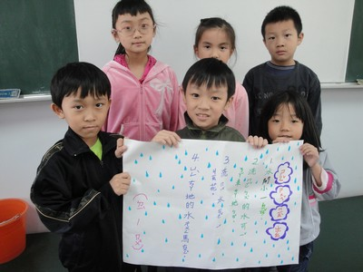 | 省水妙招海報之二  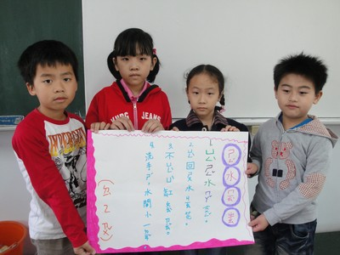
大富翁遊戲之ㄧ  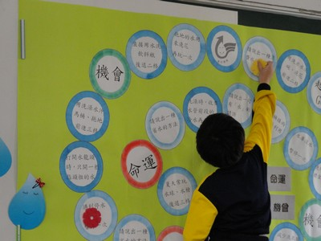 | 大富翁遊戲之二  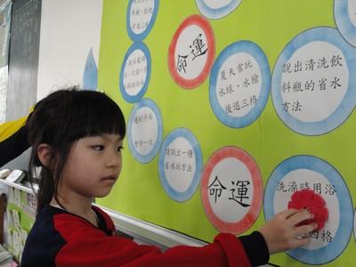
感恩水水滴吊飾製作  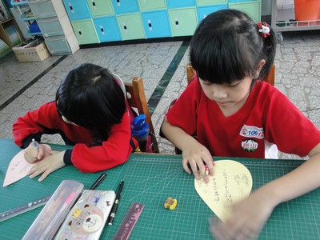 | 感恩水水滴吊飾製作  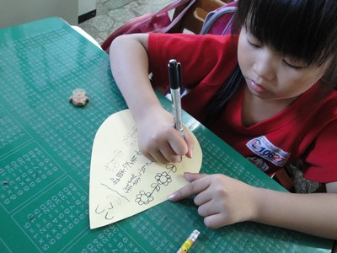
感恩水水滴吊飾之一  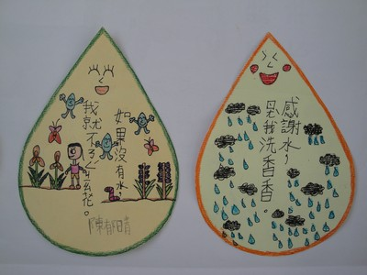 | 感恩水水滴吊飾之二  